Le Comité Val De Loire De Scrabble et La Section Scrabble Du CACPG

Organisent à

PLAIMPIED-GIVAUDINS

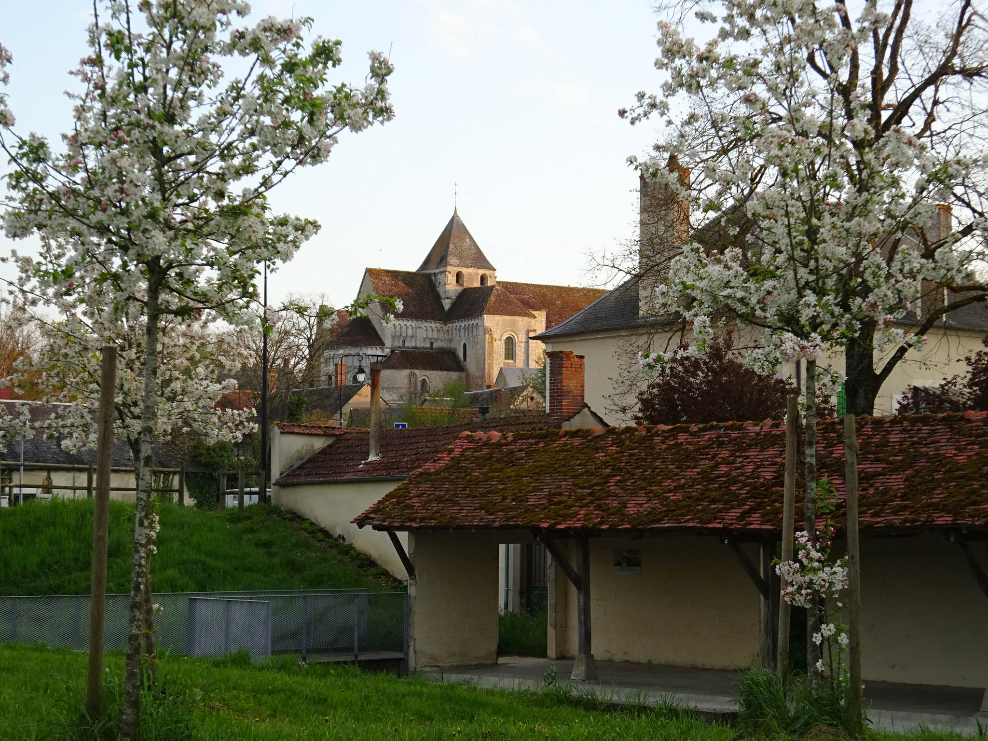

LE SAMEDI 15 NOVEMBRE 2025

LA QUALIF VDR

Clubs concernés : Bourges, Herry, Plaimpied-Givaudins, Issoudun, Châteauroux, Vierzon
Possibilité d’accueillir des joueurs de clubs extérieurs au comité.
Lieu : Salle polyvalente de Plaimpied-Givaudins, rue la Paille RD 46 (à côté du stade) capacité : 80 personnes.

Horaires : Accueil à partir de 13h30 - Parties : 14h - 16h30
Droits d'inscription : cf. mémento financier 2025-2026

Droits d'inscription | Adultes | Espoirs | Jeunes | Poussins
Droits d'inscription | S - V - D - R | E | J - C - B | P - M
2 parties jouées | 10,00 € | 5,00 € | 2,00 € | Gratuit
(Part club / comité / fédé) | 4,50 € / 1,50 € / 4,00 € | 2,50 € / 2,50 € / 0,00 € | 1,00 € / 1,00 € / 0,00 € | Gratuit
1 partie jouée | 3,00 € | 1,50 € | 0,50 € | Gratuit
(Part club / comité / fédé) | 1,50 € / 1,50 € / 0,00 € | 0,75 € / 0,75 € / 0,00 € | 0,25 € / 0,25 € / 0,00 € | Gratuit
1 partie jouée + 1 encadrement | 2,00 € | 1,00 € | Gratuit | Gratuit
(Part club / comité / fédé) | 1,00 € / 1,00 € / 0,00 € | 0,50 € / 0,50 € / 0,00 € | Gratuit | Gratuit

Inscriptions :Au plus tard le 13 novembre auprès de Mme Charlette SAUTEREAU
e-mail : charlette.sautereau@orange .fr
Chèques à l'ordre de CACPG section scrabble, si possible groupés par clubs.

 | NOM PRENOM | JOUE | ENCADREMENT | PAIEMENT
 | Montant total :

